Рисованию насекомых

**Цель**: рисование разных видов насекомых

**Задачи:**

- научить рисовать насекомых, следуя в определенной последовательности;

- развивать фантазию и творческое воображение;

- прививать бережное отношение к природе.

**Нам понадобится:**акварельные краски, кисточка, простой карандаш, ластик, непроливайка, альбомный лист.

- Отгадайте загадку:

Маленькие, ползают, летают,

Своё дело знают.

Необходимы на нашей планете,

Всем они знакомые,

Это… **насекомые.**

Г. Таравкова

**Первой мы нарисуем стрекозу.**

Этот малый вертолёт,

Отправляется в полёт,

Зависает, не летит,

Крылышками шевелит.

Как стекло, они прозрачны,

С виду, кажутся, невзрачны,

Вот такая егоза,

Эта наша. (Стрекоза.)

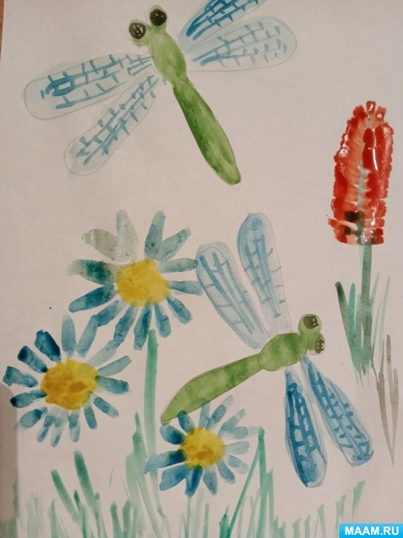

1-ый шаг - нарисовать удлиненный овал, это брюшко стрекозы, сверху на хвост поместить круглую голову и сверху два шарика поменьше, это глаза.

2 ой шаг - нарисовать с одной стороны два длинных крылышка формы вытянутого овала.

3-ий шаг - с другой стороны нарисовать ещё два крылышка.

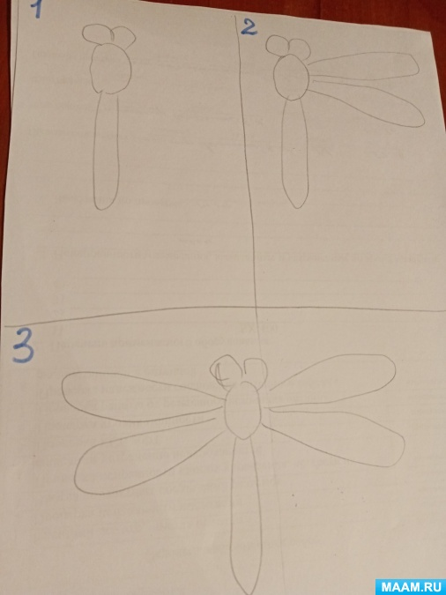

4 - ый шаг - раскрасить стрекозу.

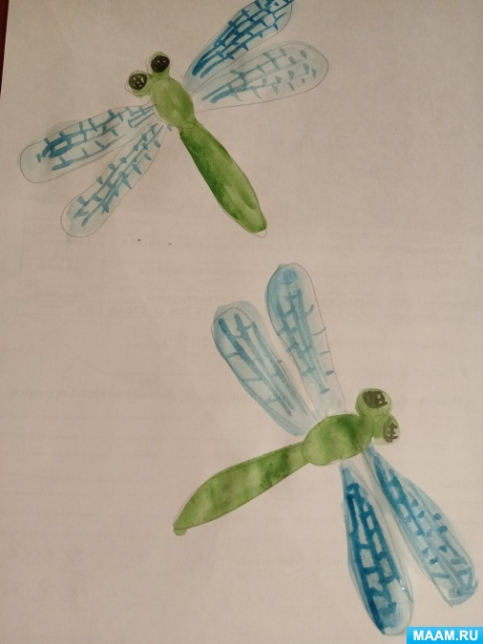

**Теперь нарисуем божью коровку.**

Не мычит коровка та,

Нет рогов, копыт, хвоста,

Молока нам не дает,

Под листочками живет.

В чёрных точках красный плащ

носит жук. Растеньям - страж.

С вредной тлёй воюет ловко

эта. (божия коровка.)

1-ый шаг - нарисовать овал - это брюшко, сверху внахлёст шарик - голова. Туловище поделить пополам тонкой линией

2-ой шаг - нарисовать кружочке на брюшке божьей коровки, нарисовать хоботок и глаза

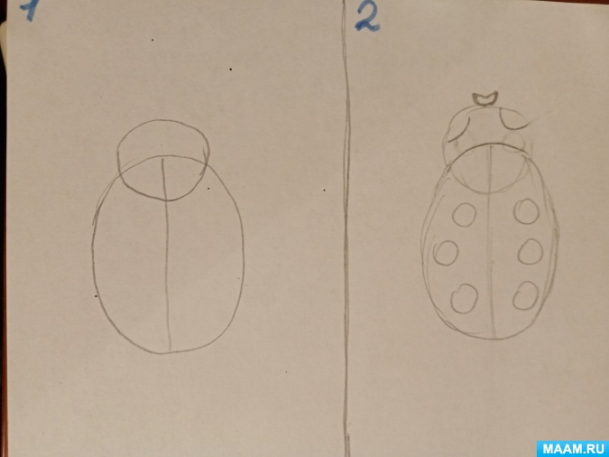

3- ий шаг - дорисовать 6 ножек.

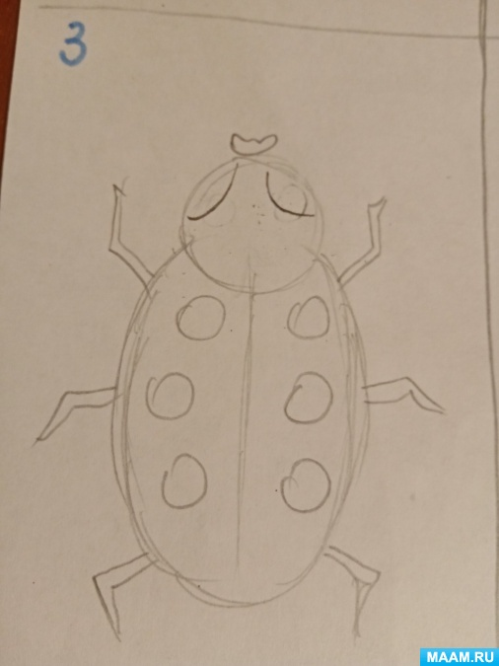

4-ый шаг - раскрасить. Сначала красим брюшко с крылышками, затем все остальное.

